CHỦ ĐỀ: CHẾ TẠO HỆ THỐNG PA LĂNG
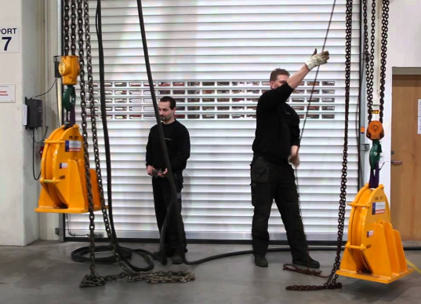
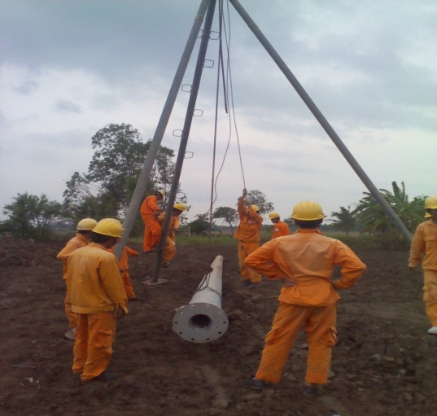

1. TÊN CHỦ ĐỀ: CHẾ TẠO HỆ THỐNG PA LĂNG
(Số tiết: 03 – Lớp 6)

2. MÔ TẢ CHỦ ĐỀ
Học sinh tìm hiểu và vận dụng kiến thức về trọng lực, máy cơ đơn giản và ròng rọc môn vật lý 6 để chế tạo hệ thống Pa lăng được lợi 4 lần về lực.

3. MỤC TIÊU

a. Kiến thức
- Vận dụng được các kiến thức về Học sinh tìm hiểu và vận dụng kiến thức về lực (bài 10 - Vật lí 6), ròng rọc (bài 16 - vật lý lớp 6), máy cơ đơn giản để chế tạo được hệ thống pa lăng theo yêu cầu, tiêu chí cụ thể;
- Vận dụng kiến thức (học sinh tìm hiểu và vận dụng kiến thức về lực (bài 10 - Vật lí 6), ròng rọc (bài 16 - vật lý lớp 6), máy cơ đơn giản một cách sáng tạo để giải quyết các vấn đề tương tự.

b. Kĩ năng
- Tính toán, vẽ được bản thiết kế hệ thống pa lăng theo yêu cầu được lợi 4 lần về lực;
- Lập kế hoạch cá nhân/nhóm để chế tạo và thử nghiệm dựa trên bản thiết kế;
- Trình bày, bảo vệ được bản thiết kế và sản phẩm của mình, phản biện được các ý kiến thảo luận;
- Tự nhận xét, đánh giá được quá trình làm việc cá nhân và nhóm.

c. Phẩm chất
- Nghiêm túc, chủ động, tích cực tham gia các hoạt động học;
- Yêu thích sự khám phá, tìm tòi và vận dụng các kiến thức học được vào giải quyết nhiệm vụ được giao;
- Có tinh thần trách nhiệm, hòa đồng, giúp đỡ nhau trong nhóm, lớp;
- Có ý thức tuân thủ các tiêu chuẩn kĩ thuật và giữ gìn vệ sinh chung khi thực nghiệm.

d. Năng lực
- Tìm hiểu khoa học, cụ thể về các ứng dụng của ròng rọc cố định, ròng rọc động vào thực thế cuộc sống, rèn luyện kỹ năng đo trọng lực của các vật. Giải quyết được nhiệm vụ thiết kế và chế tạo hệ thống pa lăng một cách sáng tạo;
- Hợp tác với các thành viên trong nhóm để thống nhất bản thiết kế và phân công thực hiện;
- Tự nghiên cứu kiến thức, lên kế hoạch thiết kế, chế tạo, thử nghiệm và đánh giá.

4. THIẾT BỊ
- Các thiết bị dạy học: Lực kế, giấy A3, A0, mẫu bản kế hoạch, …
- Nguyên vật liệu và dụng cụ để chế tạo và thử nghiệm hệ thống pa lăng bằng: Bánh xe, dây dẫn, giá đỡ, quả nặng.

5. TIẾN TRÌNH DẠY HỌC

Hoạt động 1. XÁC ĐỊNH YÊU CẦU THIẾT KẾ HỆ THỐNG PA LĂNG

a. Mục đích của hoạt động
- Học sinh nắm vững yêu cầu "Chế tạo hệ thống pa lăng” (do giáo viên cung cấp) theo tiêu chí: được lợi 4 lần về lực; Có biện pháp để giảm lực kéo vật lên cao so với trọng lượng của vật.
- Học sinh hiểu rõ yêu cầu vận dụng kiến thức học sinh tìm hiểu và vận dụng kiến thức về ròng rọc động, ròng rọc cố định, phép đo lực để thiết kế và thuyết minh thiết kế trước khi sử dụng nguyên vật liệu, dụng cụ cho trước để chế tạo và thử nghiệm.

b. Nội dung hoạt động
- Tìm hiểu về một số loại thiết bị được lợi về lực để xác định kiến thức về cách chế tạo hệ thống pa lăng được lợi 4 lần về lực.
- Xác định nhiệm vụ chế tạo hệ thống pa lăng được lợi 4 lần về lực, qua đó hiểu về nguyên lý hoạt động của các thiết bị được lợi về lực để chế tạo ra những hệ thống được lợi 6 lần, 8 lần, 10 lần,...về lực.

c. Sản phẩm học tập của học sinh

- Mô tả và giải thích định tính về nguyên lý chế tạo pa lăng.
- Xác định được kiến thức cần sử dụng để thiết kế, chế tạo hệ thống pa lăng.

d. Cách thức tổ chức
- Giáo viên giao cho học sinh tìm hiểu về một số thiết bị được lợi về lực... (mô tả, xem hình ảnh, video…)
- Học sinh ghi lời mô tả và giải thích vào vở cá nhân; trao đổi với bạn (nhóm đôi hoặc 4 học sinh); trình bày và thảo luận chung.
- Giáo viên xác nhận kiến thức cần sử dụng là cách lắp ráp hệ thống pa lăng và giao nhiệm vụ cho học sinh tìm hiểu để giải thích bằng tính toán thông qua việc thiết kế, chế tạo hệ thống pa lăng có lợi 4 lần về lực.

Hoạt động 2. NGHIÊN CỨU KIẾN THỨC TRỌNG TÂM VÀ XÂY DỰNG BẢN THIẾT KẾ

a. Mục đích của hoạt động
Học sinh hình thành kiến thức mới về ròng rọc động, ròng rọc cố định, phép đó lực.

b. Nội dung hoạt động
- Học sinh nghiên cứu sách giáo khoa và tài liệu tham khảo về các kiến thức trọng tâm sau:
+ Ròng rọc
+ Máy cơ đơn giản
+ Trọng lực
- Học sinh thảo luận về các thiết kế khả dĩ của hệ thống pa lăng và đưa ra giải pháp có căn cứ.
Tiêu chí:
+ Điều kiện nào để kéo một vật nặng lên cao với một lực bằng ¼ trọng lượng của vật.
+ Hình dạng, kích thước nào của hệ thống pa lăng là đẹp dễ sử dụng nhất.
+ Các nguyên liệu: (bao nhiêu bánh xe, bao nhiêu quả nặng, bao nhiêu dân dẫy để đủ để hệ thống hoạt động), dụng cụ nào cần được sử dụng và sử dụng như thế nào?
- Học sinh xây dựng phương án thiết kế hệ thống pa lăng và chuẩn bị cho buổi trình bày trước lớp (các hình thức: thuyết trình, poster, powerpoint...). Hoàn thành bản thiết kế - Yêu cầu:
- Bản thiết kế chi tiết có kèm hình ảnh, mô tả rõ kích thước, hình dạng của hệ thống pa lăng và các nguyên vật liệu sử dụng…
- Trình bày, giải thích và bảo vệ bản thiết kế theo các tiêu chí đề ra. Chứng minh lực kéo vật của hệ thống bằng ¼ trọng lượng của vật.

c. Sản phẩm của học sinh
- Học sinh xác định và ghi được thông tin, kiến thức về đoạn mạch nối tiếp và nhắc lại được cách đo hiệu điện thế và cường độ dòng điện, biết được về pin điện hóa
- Học sinh đề xuất và lựa chọn giải pháp có căn cứ, xây dựng được bản thiết kế hệ thống pa lăng đảm bảo các tiêu chí.

d. Cách thức tổ chức
- Giáo viên giao nhiệm vụ cho học sinh:
+ Nghiên cứu kiến thức trọng tâm: Ròng rọc động, ròng rọc cố định, lực kéo vật.
+ Xây dựng bản thiết kế hệ thống pa lăng theo yêu cầu;
+ Lập kế hoạch trình bày và bảo vệ bản thiết kế.
- Học sinh thực hiện nhiệm vụ theo nhóm:
+ Tự đọc và nghiên cứu sách giáo khoa, các tài liệu tham khảo, tìm kiếm thông tin trên Internet…
+ Đề xuất và thảo luận các ý tưởng ban đầu, thống nhất một phương án thiết kế tốt nhất;
+ Xây dựng và hoàn thiện bản thiết kế hệ thống pa lăng;
+ Lựa chọn hình thức và chuẩn bị nội dung báo cáo.
- Giáo viên quan sát, hỗ trợ học sinh khi cần thiết.

Hoạt động 3. TRÌNH BÀY BẢN THIẾT KẾ

a. Mục đích của hoạt động
Học sinh hoàn thiện được bản thiết kế hệ thống pa lăng.

b. Nội dung hoạt động
- Học sinh trình bày, giải thích và bảo vệ bản thiết kế theo các tiêu chí đề ra.
- Thảo luận, đặt câu hỏi và phản biện các ý kiến về bản thiết kế; ghi lại các nhận xét, góp ý; tiếp thu và điều chỉnh bản thiết kế nếu cần.
- Phân công công việc, lên kế hoạch chế tạo và thử nghiệm hệ thống pa lăng.

c. Sản phẩm của học sinh
Bản thiết kế hệ thống pa lăng khi được điều chỉnh và hoàn thiện.
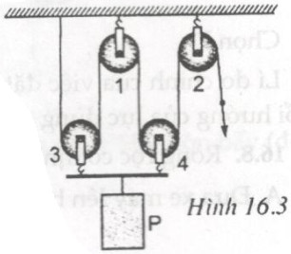

d. Cách thức tổ chức
- Giáo viên đưa ra yêu cầu về:
+ Nội dung cần trình bày;
+ Thời lượng báo cáo;
* Cách thức trình bày bản thiết kế và thảo luận.
- Học sinh báo cáo, thảo luận.
- Giáo viên điều hành, nhận xét, góp ý và hỗ trợ học sinh.

Hoạt động 4. CHẾ TẠO VÀ THỬ NGHIỆM HỆ THỐNG PA LĂNG

a. Mục đích của hoạt động
- Học sinh dựa vào bản thiết kế đã lựa chọn để chế tạo hệ thống pa lăng đảm bảo yêu cầu đặt ra.
- Học sinh thử nghiệm, đánh giá sản phẩm và điều chỉnh nếu cần.

b. Nội dung hoạt động
- Học sinh sử dụng các nguyên vật liệu và dụng cụ cho trước (bánh xe, quả nặng, dây dẫn, thanh kim loại nhôm, đinh vít...) để tiến hành chế tạo hệ thống pa lăng theo bản thiết kế.
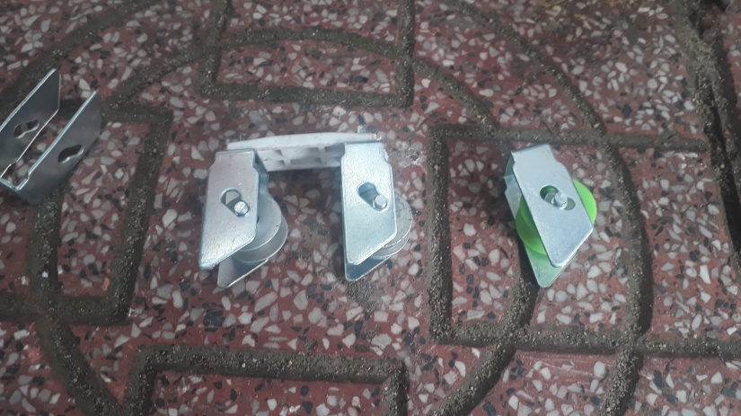

- Trong quá trình chế tạo các nhóm đồng thời thử nghiệm và điều chỉnh

c. Sản phẩm của học sinh
Mỗi nhóm có một sản phầm là một hệ thống pa lăng có lợi 4 lần về lực đã được hoàn thiện và thử nghiệm.
d. Cách thức tổ chức
- Giáo viên giao nhiệm vụ:
+ Sử dụng các nguyên vật liệu và dụng cụ cho trước để chế tạo hệ thống pa lăng có lợi 4 lần về lực theo bản thiết kế;
+ Thử nghiệm, điều chỉnh và hoàn thiện sản phẩm.
- Học sinh tiến hành chế tạo, thử nghiệm và hoàn thiện sản phầm theo nhóm.
- Giáo viên quan sát, hỗ trợ học sinh nếu cần.

Hoạt động 5. TRÌNH BÀY SẢN PHẨM HỆ THỐNG PA LĂNG

a. Mục đích của hoạt động
Các nhóm học sinh giới thiệu hệ thống pa lăng bằng vật liệu trước lớp, chia sẻ về kết quả thử nghiệm, thảo luận và định hướng cải tiến sản phẩm.

b. Nội dung hoạt động
- Các nhóm trình diễn sản phẩm trước lớp.
- Đánh giá sản phẩm dựa trên các tiêu chí đã đề ra:
+ Khả năng kéo vật nặng lên cao của hệ thống
+ Hình thức của hệ thống pa lăng
+ Chi phí để chế tạo hệ thống pa lăng
- Chia sẻ, thảo luận để tiếp tục điều chỉnh, hoàn thiện sản phẩm.
+ Các nhóm tự đánh giá kết quả nhóm mình và tiếp thu các góp ý, nhận xét từ giáo viên và các nhóm khác;
+ Sau khi chia sẻ và thảo luận, đề xuất các phương án điều chỉnh sản phẩm;
+ Chia sẻ các khó khăn, các kiến thức và kinh nghiệm rút ra qua quá trình thực hiện nhiệm vụ thiết kế và chế tạo hệ thống pa lăng

c. Sản phẩm của học sinh
Hệ thống pa lăng đã chế tạo được và nội dung trình bày báo cáo của các nhóm.

d. Cách thức tổ chức
- Giáo viên giao nhiệm vụ: các nhóm trình diễn sản phầm trước lớp và tiến hành thảo luận, chia sẻ.
- Học sinh trình diễn cách làm hệ thống pa lăng sáng, thử nghiệm để đánh giá khả năng kéo vật lên cao của hệ thống mà có trọng lực nhỏ hơn 4 lần trọng lượng của vật
- Các nhóm chia sẻ về kết quả, đề xuất các phương án điều chỉnh, các kiến thức và kinh nghiệm rút ra trong quá trình thực hiện nhiệm vụ thiết kế và chế tạo hệ thống pa lăng.
- Giáo viên đánh giá, kết luận và tổng kết.

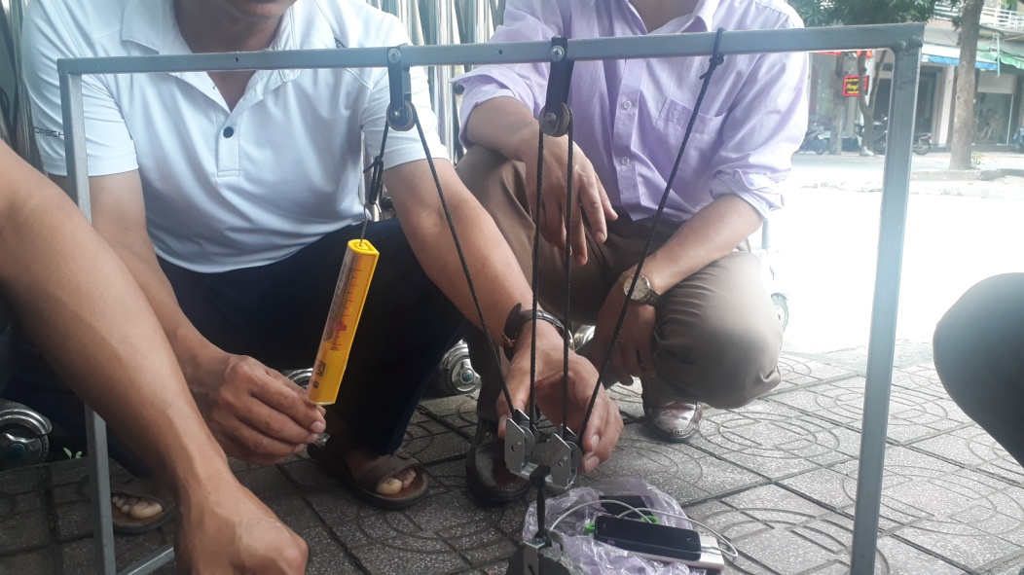

Phụ lục
BẢN THIẾT KẾ
Nhóm:……………………………………..
- Hình ảnh bản thiết kế:

Mô tả thiết kế và giải thích:
…………………………………………………………………………………………………………………………………………………………………………………………………………………………………………………………………………………………………………………………………………………………………………………………………………………………………………………………………………………………………………………………
Các nguyên vật liệu và dụng cụ sử dụng:
STT | Tên nguyên vật liệu, dụng cụ | Số lượng dự kiến
1  2  3 | Bánh xe  Dây  Quả nặng  Giá đỡ | 4  1  2  1
3. Quy trình thực hiện dự kiến:
Các bước | Nội dung | Thời gian dự kiến
1  2  3  4 | Dùng lực kế để đo trọng lượng của quả nặng 1 (P₁ = 4N) và quả nặng 2 (P₂ = 1N)  Lắp ròng rọc cố định (1) vào giá đỡ  Treo quả nặng (1) vào ròng rọc động  Treo quả nặng (2) vào ròng rọc cố định (2)
- Phân công nhiệm vụ nhóm số…..
STT | Thành viên | Nhiệm vụ

- Hệ thống câu hỏi gợi ý:

- Có thể dùng 1 lực nhỏ để nâng 1 vật có trọng lượng lớn lên cao hay không?
- Nếu có, em hãy nêu một vài ví dụ em nhìn thấy trong thực tế?
- Nêu vai trò của pa lăng trong đời sống?
- Nêu những căn cứ để đảm bảo cho việc thực hiện ý tưởng của nhóm?
- Các em sẽ lựa chọn những vật liệu và dụng cụ nào để chế tạo sản phẩm của nhóm?
- Thảo luận và góp ý xây dựng tiêu chí đánh giá sản phẩm “ hệ thống pa lăng”?

